Министерство образования Новосибирской области
ГБПОУ НСО «Новосибирский авиационный технический колледж имени Б.С.Галущака»

Практическая работа №5
«Создание сетевого репозитория»

Выполнил:
Студент группы ПР-23.101
Чернявской Л.В

2025
Клонирование репозиториев:
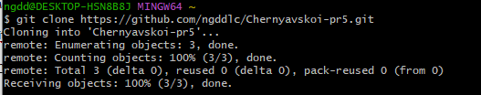
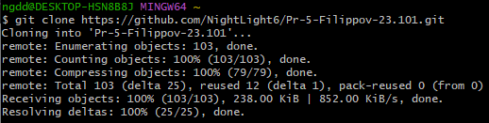
Схема веток:
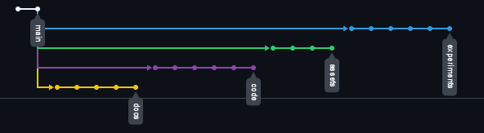
Колоборации:
